# 

# 

# 

# **[SkyMentorat]**

# 

**[SkyMentorat]** **1**

**Besoins et conception** **3**

1. Présentation du projet 3

1.1 Objectifs du projet 3

1.2 Éléments hors périmètre 3

1.3 Métriques du projet 3

2. Fonctionnalités 3

2.1 Fonctionnalités du projet 3

2.1 User stories et critères d’acceptation 4

1.3 Métriques du projet 4

3. Solution proposée 4

3.1 Diagrammes de conception technique 4

3.2 Glossaire 4

3.3 Spécifications techniques 4

3.4 Wireframes 4

# **Besoins et conception**

## 1. Présentation du projet

*Le Projet implique une application qui permet le mentorat. Il peut toucher toute entreprise qui souhaite mettre en place une évolution, une montée en compétence de ses employés.*

### 1.1 Objectifs du projet

*L’objectif du projet est de permettre à une personne, un groupe, une entreprise voulant progresser et monter en compétence de façon accélérée au travers du mentorat .*

*Des collègues moins expérimentés sur un domaine, se font accompagnés et bénéficie de conseil et de soutien, le mentor quand à lui gagne en confiance et en expertise .*

*Nous proposons une solution permettant de mettre en place ce système .*

### 1.2 Éléments hors périmètre

*Nous ne mettons pas en place une solution permettant le chat ni la visioconférence étant donnée que de telles solutions sont nombreuses et populaires . Nous souhaitons êtres efficace dans l'investissement accessible au plus grand nombre au travers d’un coup modérer et avoir une place sur le marché bien distincte .*

### 1.3 Métriques du projet

*La réussite sera mesurée grâce aux clients, l’application enverra un mail au 200 premiers usagers*

*afin de leur demander via un formulaire, les fonctionnalités les +/- pertinentes et de donner une*

*note sur 5.*

## 2. Fonctionnalités

### 2.1 Fonctionnalités du projet

* *Accueil permet à l’utilisateur de choisir de s’inscrire ou se connecter*
* *s’inscrire à l’application (mentors et mentorés).*

*L’inscription exigera les informations suivantes :*

* + *status (mentor ou mentoré)*
  + *informations personnelles*

*afin de recenser et de fournir une meilleur expérience à l’utilisateur .*

* *se connecter à l'application ;*

*Pour accéder aux différentes fonctionnalités, services mis en place.*

* *se déconnecter de l'application*

*afin de quitter les services et son espace utilisateur*

* *réinitialiser le mot de passe*

*Lorsque le mot de passe est perdu il permet d’en changer*

* *Tableau de bord*

*est la page d’accueil qui s’affiche une fois connecté. Elle permet de décider de la prochaine action en accédant aux différentes fonctionnalités de l’application.*

* *Editer Profil Utilisateur*

*Permet à l’utilisateur de personnaliser et modifier ses informations personnelles*

* *Formations*

*Permet de choisir la ou les formations voulues , son mentor et de voir les formations suivies*

* *Profil Mentor*

*Permet au mentor de choisir la ou les formations qu’il souhaite dispenser*

* *Contrats*

*Permet au mentoré de définir ses objectifs personnels, d’indiquer la durée et fréquence du mentorat, de définir les engagements entre le mentor et le mentoré*

* *Calendrier*

*Indique les disponibilités du mentor et notifie les prochaines sessions de formation*

* *Sessions de mentorat*

*Permet de prendre des notes pendant la séance, de résumer la session et de définir le ou les objectifs de la prochaine session.*

*Le mentoré note le mentor à la fin de la séance*

*Le mentor a un rappel de la prochaine séance*

### 2.1 User stories et critères d’acceptation

*En tant que nouvel utilisateur, je veux pouvoir m’enregistrer à partir d’une page d’accueil (wireframe),*

### 1.3 Métriques du projet

## 3. Solution proposée

### **3.1 Diagrammes de conception technique**

### 3.2 Glossaire

*-Mentor*

*Personne qualifié et expérimenté qui pourra prendre sous son aile une autre*

*personne afin de lui enseigner son savoir*

*- Mentoré*

*Personne voulant monter en compétence*

*- Contrat*

*Le contrat est la forme écrite des termes et des conditions qui lie les 2 parties*

*- Session*

*Rendez-vous entre les 2 parties afin de mettre au point les avancés*

*- Note*

*Le mentoré peut écrire dans une fenêtre approprié ce dont il pense pertinent de la*

*session*

*- Bilan*

*Écrit par le mentor à la fin pour résumé la session*

### 3.3 Spécifications techniques

**Front-End:**

HTML CSS JS: sont des incontournables du web de nos jours .

**Framework:** Concernant le Framework une explication sur mon choix s’impose .

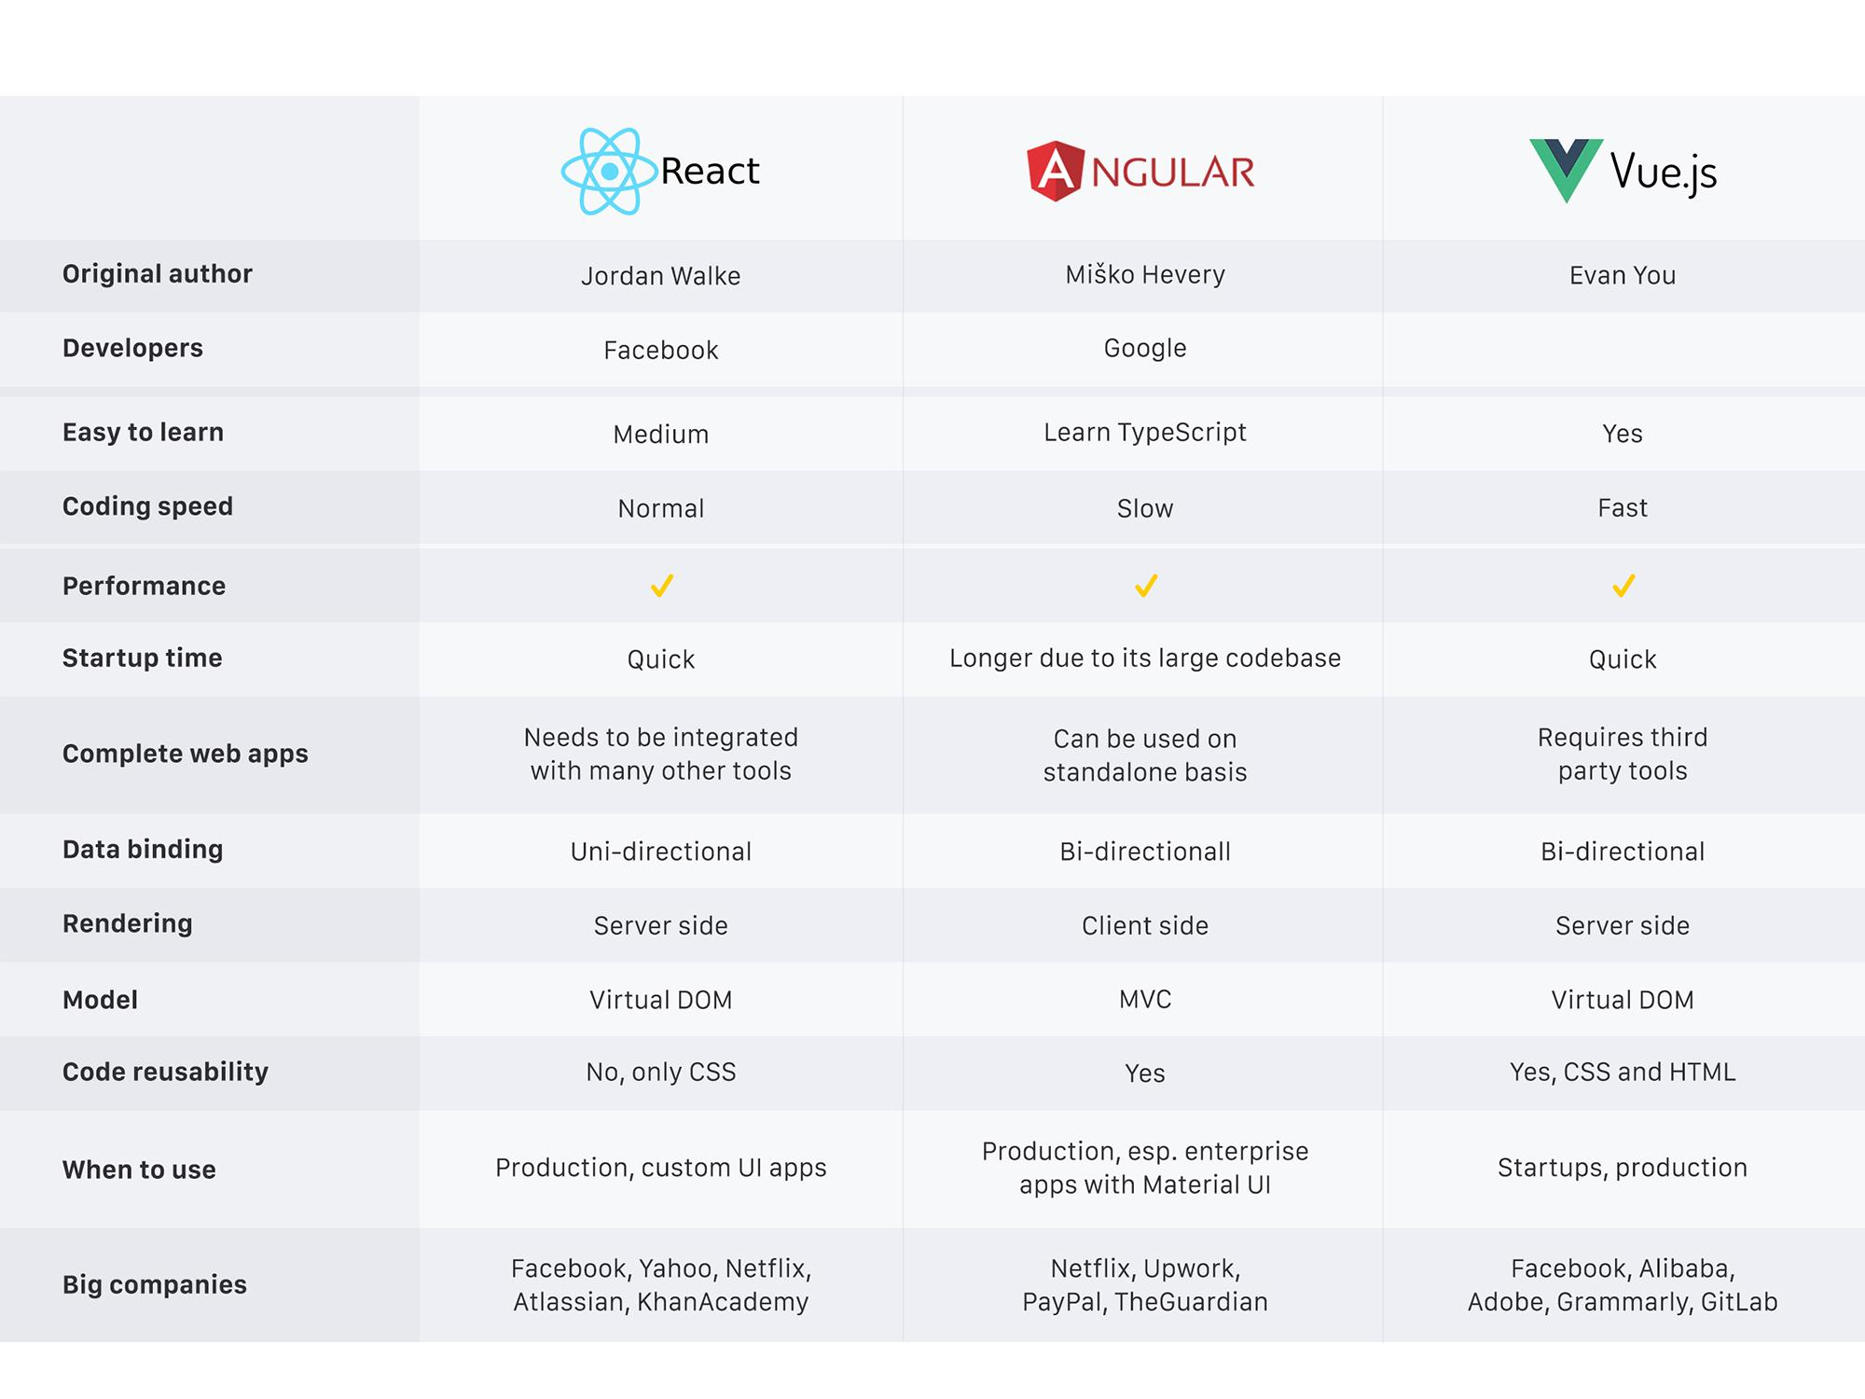

sur le tableau ci dessus il ya une comparaison de 3 framework React Angular et VueJS

React développé par Facebook

**Avantages :**

Très populaire

MAJ fréquentes

Utilisation simple

Performant et rapide

Communauté importante

**Inconvénient**

Les modèles des composants sont en JSX et non en HTML

Manque de documentation officielle

code moins structuré.

Angular développé par Google

**Avantages :**

Un des frameworks les plus robustes et performants

MAJ fréquentes

Documentation détaillée

Communauté présente

Code très structuré

**Inconvénient**

Apprentissage long et ardu

Il peut paraître trop complexe selon les besoins

VueJS développé par Evan You

**Avantages :**

Simplicité

Facile à appréhender

Documentation complète

Communauté importante

**Inconvénient**

Communauté restreinte

Moins optimisé

Il peut y avoir des problèmes d’intégration

Offre des choix réduits

**Accessibilité**

*-W3C*

*Afin de s’assurer dès conformité d'accessibilité des applications web .*

**Back-End**

*- JAVA*

*Langage orienté objet*

*• API riche qui offre aux développeurs de nombreuses fonctionnalités*

*• Forte communauté*

*• Très bien documenté*

*• Nombreuses librairies*

*• Permet de produire des applications sûres et stables*

*• Langage de haut niveau, performant et en constante évolution*

*• Dans le top 3 des langages les plus utilisé*

*Langage orienté objet, API riche qui offre aux développeurs de nombreuses fonctionnalités,*

*grosse communauté, très bien documenté, de nombreuses librairies, applications sur*

*et*

*stables, langage de haut niveau, en constante évolution, performant. Dans le top 3 des*

*langages les plus utilisés.*

*Framework* ***Spring*** *:*

**Avantages**

*● Flexible*

*● Facile à intégrer à d’autres applications*

*● Faiblement couplé*

*● Des modules pour chaque besoin*

*● Facilement testable*

*● Documentation complète*

**Inconvénient**

Difficile à apprendre

● Moins stable que Struts

*Framework* ***Struts****:*

**Avantages**

*● Conception simple*

*● Options de view multiples*

**Inconvénient**

Moins d’options que Spring

● Peu documenté

● A fréquemment des

problèmes de compatibilité

● Fortement couplé

[*https://waytolearnx.com/2019/04/difference-entre-spring-et-struts.html*](https://waytolearnx.com/2019/04/difference-entre-spring-et-struts.html)

**Base de données**

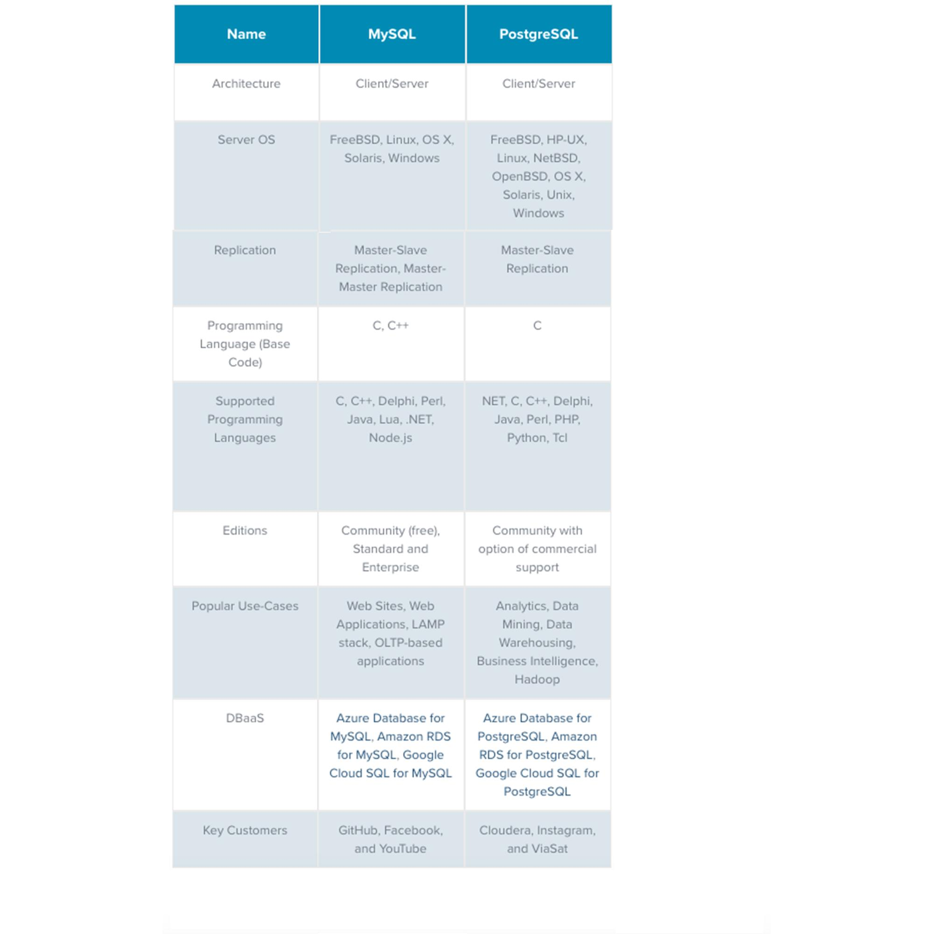

*J’opterais plutôt pour une base de données relationnelle (les données sont liées entre-elles).*

*L’utilisation d’un SGBD NoSQL est plutôt recommandée en cas de traitement de volume de données*

*important.*

*Oracle est le leader mondial, il propose de nombreuses fonctionnalités et est performant. La licence*

*coûte toutefois relativement cher. Pour les besoins du projet, je pense que l’on peut se diriger vers*

*un SGBD Open source : MySQL, PostgreSQL, etc.*

*PostgreSQL est plus robuste que MySQL, il respecte mieux le standard SQL, et c’est un langage objet.*

*Il est plus adapté en cas d’utilisation par plusieurs utilisateurs ou lorsqu’il y a de nombreux*

*enregistrements. Enfin, il bénéficie d’une forte communauté.*

**Hébergement**

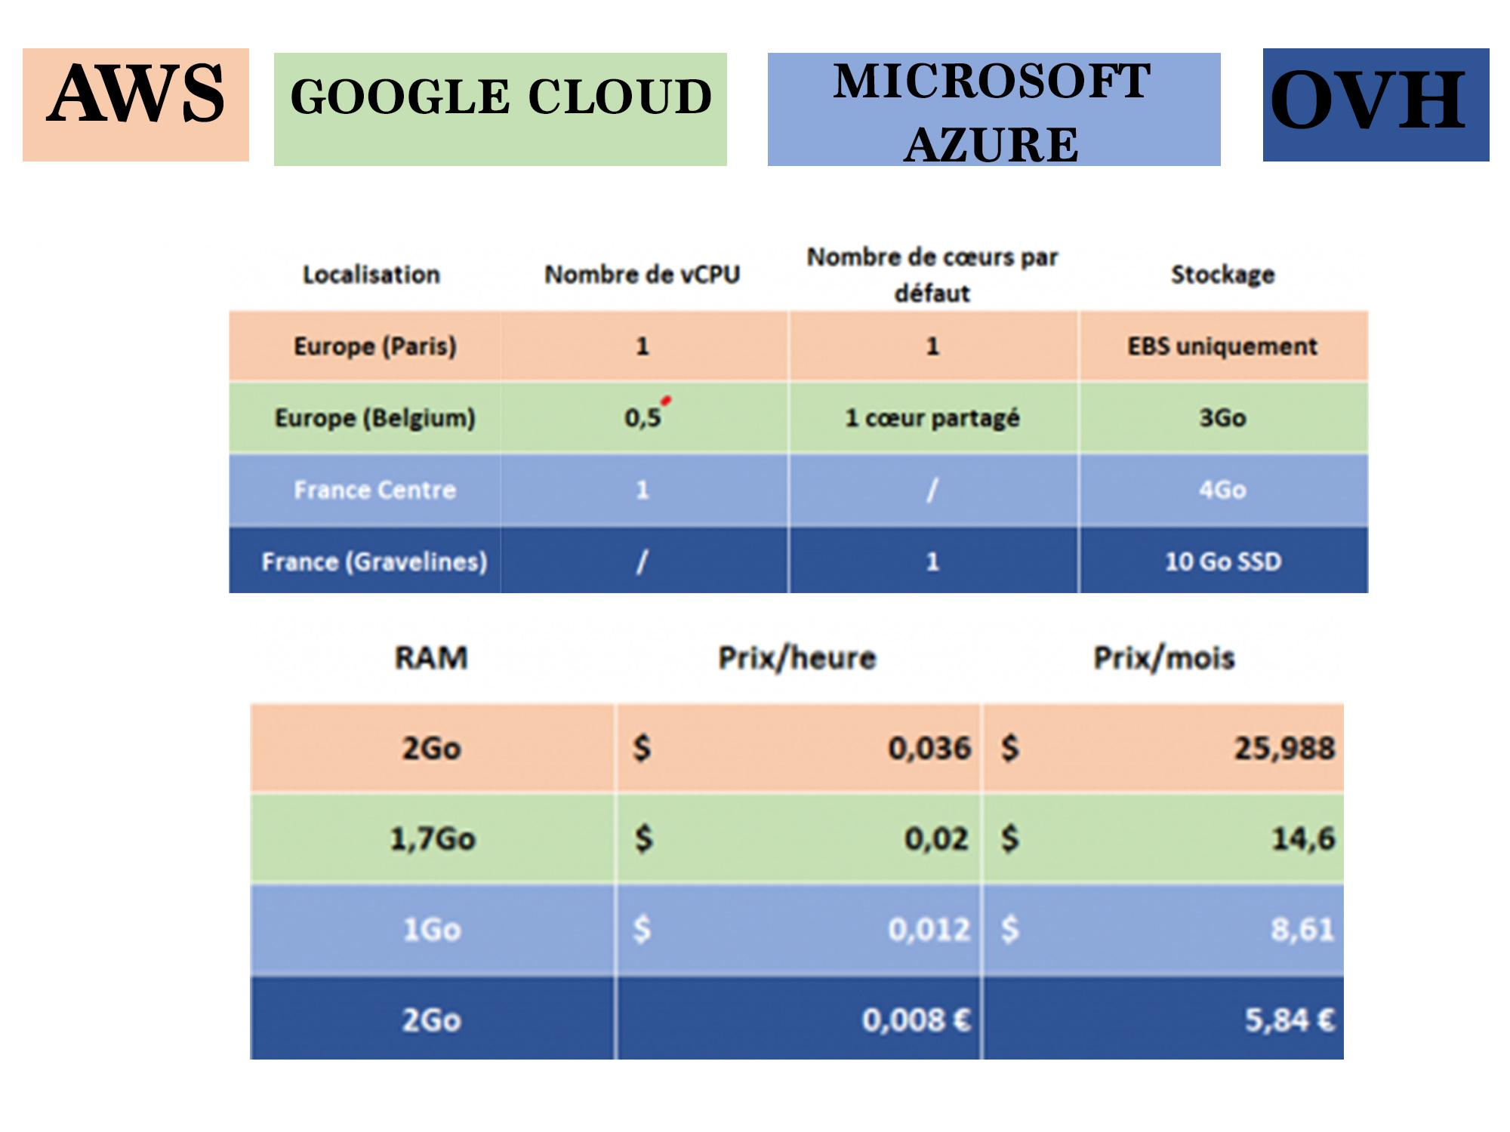

*Force est de constater qu’OVH Cloud fournit une offre largement plus abordable que les géants américains. Cette différence notable peut en partie s’expliquer par le fait que l’offre d’OVH est moins managé et automatisé que ses concurrents.*

*Le choix de l’offre dépendra des besoins mais on remarque que, quelque soit l’offre, OVH est moins cher que AWS (même si les offres ne portent pas exactement sur les mêmes performances).*

### 

### 3.4 Wireframes

**Fonctionnalités:** Accueil

**En tant que:** visiteur

**Je veux** arriver sur une page d’accueil

**Pour pouvoir** choisir l’inscription

**Etant donné que**  je souhaite m’inscrire

**Quand** je clique sur le bouton inscription

**Alors** j’accède au formulaire d’inscription

**En tant que:** Utilisateur

**Je veux** arriver sur une page d’accueil

**Pour pouvoir** choisir la connexion

**Etant donné que**  je souhaite me connecter

**Quand** je clique sur le bouton connexion

**Alors** j’accède au formulaire de connexion

**Fonctionnalités:** Inscription

**En tant que:** visiteur

**Je veux** pouvoir remplir le formulaire d’inscription

**Pour pouvoir** créer mon profil utilisateur et accéder aux fonction de l’application

**Etant donné que**  j’ai sélectionné mon statut (mentor ou mentoré)

**Et** que j’ai répandu aux information demandés

**Quand** je clique sur le bouton valider

**Alors** mon espace mentor ou mentoré est créé

**Sinon** complétion du formulaire

etant donné que je n’ai rentré aucune donnée

ou des données incorrectes

Quand je clique sur le bouton valider

Alors je reste sur la même page et un message d’erreur s’affiche

Fonctionnalités: Connexion

En tant que: utilisateur

Je veux entrer mon mail et mon mot de passe

Pour pouvoir accéder à mon espace personnel

Etant donné que tous les champs sont indiqués

Quand je clique sur valider

Alors j’accède mon espace utilisateur

Sinon lors de la complétion du formulaire

Etant donné que je n’ai rempli aucune information

ou que les informations sont incorrectes

Quand je clique sur valider

Alors je reste sur la même page et un message d'erreur s’affiche

Fonctionnalités: déconnexion

En tant que: utilisateur

Je veux quitter mon espace perso

Pour pouvoir me déconnecter

Etant donné que j’ai fini mon utilisation de l’application

Et que je suis mon tableau de bord

Quand je clique sur le bouton déconnexion

Alors je n’ai plus accès à mon espace perso

Fonctionnalités: Réinitialisation du mot de passe

En tant qu’ utilisateur

Je veux réinitialiser mon mot de passe

Pour pouvoir accéder à mon profile

Etant donné que j’ai oublié mon mot de passe

et que j’ai rempli mon mail dans le formulaire

Quand je clique sur valider

Alors un lien de réinitialisation est envoyé sur mon mail

sinon lorsque que je complète le formulaire

mon email est erroné

ou que je ne l’ai pas indiqué

quand je clique sur valider

Alors je reste sur la page et un message d’erreur s’affiche

Fonctionnalités: Tableau de bord

En tant que: Mentoré

Je veux visualiser les différentes sections de mon compte

Pour pouvoir accéder aux formations au contrats au calendrier aux sessions et mon profil

Etant donné que je suis sur le tableau de bord

Quand je clique sur l’une de c’est section

Alors j’accède à cette section

etant donné que je suis sur le tableau de bord

et que je n’ai pas débuté de formation (pas de mentoré)

Quand je clique sur les sections grisées

Alors je ne peux pas y accéder et je reste sur le tableau de bord

Fonctionnalités: Editer Profil Utilisateur

En tant que: utilisateur

Je veux avoir la possibilité de mettre une image et modifier mes informations personnelles

Pour pouvoir m’est informations ne sont plus à jours

Etant donné qu’une information n’est pas à jours

et que j’y remédie

Quand je clique sur enregistrer

Alors mes modifications sont enregistrées et mise à jours

Fonctionnalités: Formations

En tant que: Mentoré

Je veux accéder au catalogue de formation et avoir un visuel sur les les formations en cours

Pour pouvoir choisir la formation que je souhaite entreprendre

ou accéder au résumé de mes formations en cours

Etant donné que je suis sur la section formation

Quand je choisi la formation que je souhaite suivre ainsi que le mentor

je clique sur le bouton valider

Alors je suis inscrit sur une formation et la demande de mentorat est envoyé au mentor

sinon si je ne sélectionne pas de formation

etant donné que je sélectionne une formation sans choisir de mentor

Quand je clique sur valider

Alors je ne suis pas inscrit à la formation et un message d'erreur me demande de sélectionner les choix manquant

Fonctionnalités: Profil Mentor

En tant que: Mentor

Je veux accéder au catalogue de formation

Pour pouvoir proposer mes compétences en

Etant donné que j’ai indiqué toute les informations demandées

Quand je clique sur valider

Alors mon profil s’affiche sur la liste des membres consultables par les mentorés

Fonctionnalités: Contrat

En tant que: Mentoré

Je veux avoir un contrat ou je peux sélectionner la fréquence et la durée ainsi que précisé mes objectifs

Pour pouvoir personnaliser mon mentorat selon mes besoins

Etant donné que j’ai sélectionné la fréquence la durée ainsi que mon objectifs

Quand je clique sur continuer

Alors ma demande est envoyé au mentor choisi

sinon si je ne n’indique pas les informations demandés

etant donné que la formation est personnalisé

quand je clique sur continuer ma demande ne peut être envoyé

Fonctionnalités: Contrat

En tant que: Mentor

Je veux voir les demandes des mentorés (fréquence, durée objet

Pour pouvoir valider la demande de formation

Etant donné que la fréquence et la durée me conviennent

Quand je clique sur continuer

Alors j’accède à la deuxième partie du contrat

sinon si je n’ai pas de demande de mentorat

etant donné que je suis sur la section contrat

quand je clique sur continuer

alors je reste sur la page

Fonctionnalités: Calendrier

En tant que: Mentoré

Je veux voir les disponibilités de mon mentor et voir nos prochaines sessions

Pour pouvoir réserver les séances de mentorat et/ou les annuler

Etant donné que je viens de sélectionner la formation, la date disponible et l’horaire ou que j’ai un changement d’emploi du temps

Quand je clique sur le calendrier et suis les étapes

Alors ma réservation est faite et mon mentor reçoit une notification de réservation

Ou quand le clique sur annuler

Alors la séance est annulé et mon mentor reçoit une notification d’annulation

Sinon si je ne sélectionne pas la formation, la date et l’horaire

etant donné que ce sont des informations obligatoires

quand je clique sur valider

alors rien ne se passe

Fonctionnalités: Calendrier

En tant que: Mentor

Je veux accéder à l’item calendrier

Pour pouvoir accéder à mon planning et voir mes rappels de session par mentoré

Etant donné que je viens de sélectionner une date

Quand je clique sur le calendrier

Alors je peux ajouter des horaires ou en retirer

Ou quand je sélectionne le mentoré

Alors j'accède à toutes les sessions programmées avec celui-ci et en cas d’annulation d’une session un message est envoyé au mentoré

Fonctionnalités: Session

En tant que: Mentoré

Je veux pouvoir prendre des notes, voir les résumé des sessions et les objectifs pour la prochaine session et noter la séance effectuée avec mon mentor

Pour pouvoir suivre la progression de ma formation en enregistrant les informations importantes et évaluer le mentorat

Etant donné que je note les points clés et que la séance s’est bien déroulée

Quand je clique sur enregistrer et que je choisis ma notation à partir des étoiles

Alors mes notes sont sauvegardées et mon évaluation est envoyée au administrateur

Sinon si je ne clique pas sur enregistrer à la fin du mentorat

Etant donné que la sauvegarde est obligatoire

Quand je clique sur quitter

Alors un message d’erreur s’affiche

Fonctionnalités: Session

En tant que: Mentor

Je veux noter le résumé de la session, les objectifs à venir et voir la prochaine session

Pour pouvoir informer le mentoré et avoir un rappel des prochaines dates en ayant la possibilité d’annuler

Etant donné que la session est terminé, je remplis les différentes cases

Ou Si j’ai un empêchement pour l’une des sessions indiquées

Quand je clique sur enregistrer

Alors l’ensemble du contenu est visible par le mentor et le mentoré et un message d’annulation est envoyé au mentoré